**Міністерство освіти і науки України Національний технічний університет України**

**«Київський політехнічний інститут імені Ігоря Сікорського» Факультет інформатики та обчислювальної техніки Кафедра обчислювальної техніки**

**Лабораторна робота №6**

з дисципліни

«Об’єктно орієнтоване програмування» на тему

**Побудування програмної системи з множини об’єктів, керованих повідомленнями**

Виконав: Перевірив:

Студент групи ІМ-22 Порєв В.М.

Куц Іван Васильович

номер у списку групи: 12

Київ 2023

# Мета

Отримати вміння та навички використовувати засоби обміну інформацією та запрограмувати взаємодію незалежно працюючих програмних компонентів

# Завдання

1. Створити у середовищі MS Visual Studio C++ проект Win32 з ім’ям **Lab6**.
2. Написати вихідний текст програми згідно варіанту завдання.
3. Перевірити роботу програми. Налагодити програму.
4. Проаналізувати та прокоментувати результати та вихідний текст програми
5. Оформити звіт

**Вимоги згідно з варіантом :**

1. Створення програми Lab6, яка буде менеджером який керує двома іншими програмами: ObjectWindow2 і ObjectWindow3

2. Lab6 повиина запускати інші програми.

3. ObjectWindow2 та Lab6 здійснюється обмін повідомленнями

4. ObjectWindow2 та ObjectWindow3 повинні обмінюватися повідомленнями через Clipboard

5. Основний сценарій програми

1. Програми запускається, вводяться конфігурації точок, натискається кнопка “Видалити”

2. У ObjectWindow2 виводиться табличка з усіма точками

3. ObjectWindow2 передає повідомлення ObjectWindow3 через clipboard

4. У ObjectWindow3 формується графік цих точок як пряма

# Вихідний текст програмного коду доступний за посиланням: <https://github.com/KPI-kujo205/2course_oop/tree/lab6>

# Ілюстрації виконання програми

## *Основне вікно програми:*

## 

## Вікно програми 2 з таблицею:

## 

## Вікно програми 3 з графіком:

## 

# Алгоритм виконання лабораторної роботи

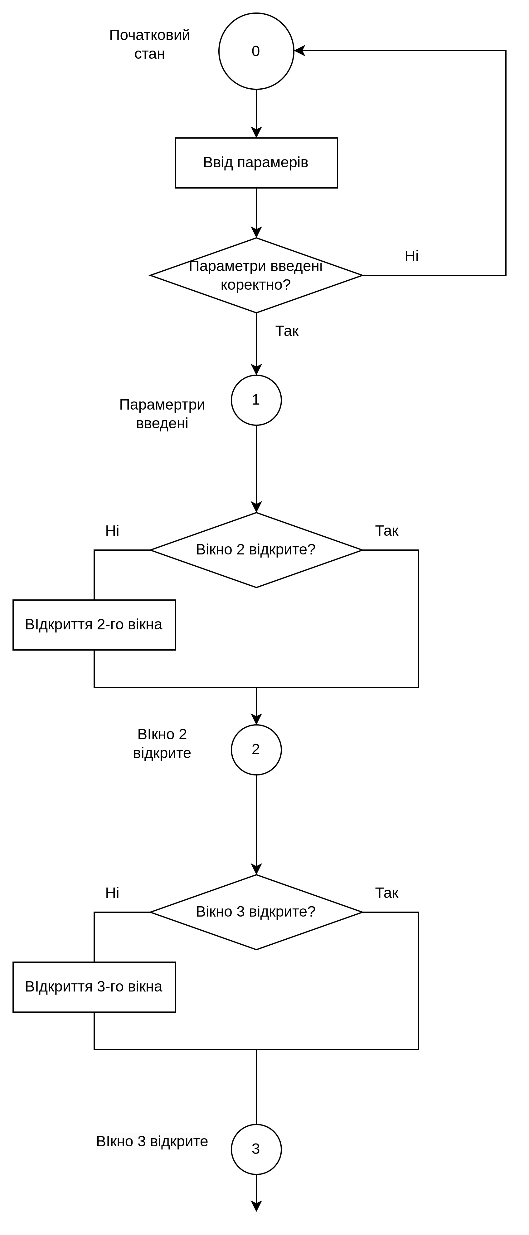

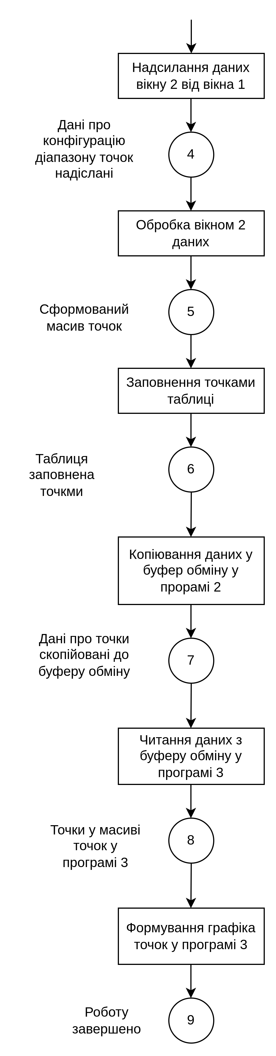

**Висновки**

Під час виконнання лабораторної роботи було створено 3 програми та налаштовано комунікацію між ними. Основна програма запускає 3 інші та формує дані для роботи 2 програми. 2 програма обробляє ці дані та передає їх через буфер обміну програмі 3. Програми 3 формує графік точок, сформований у проргами 2. Лабораторну було виконано засобами фреймворку Electron.js на мові typescript (javascript)